

Gráficos por Computadora 1

Integrantes:

Cristian Pisco Intriago

Ángel Pineda

José Alcívar

1er Término

2016-2017

Creación de los objetos básicos del proyecto

Se puso como base del proyecto, cuatro objetos nativos de pov ray, que luego serán mejorados en apariencia.

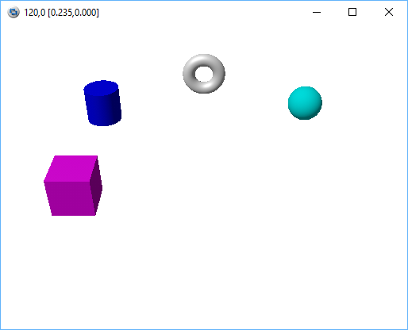

*Figura 1*

Agregado de texturas/efectos a los objetos básicos

Se le agregó textura a los objetos, también se le agregó un efecto de cristal a uno de ellos.

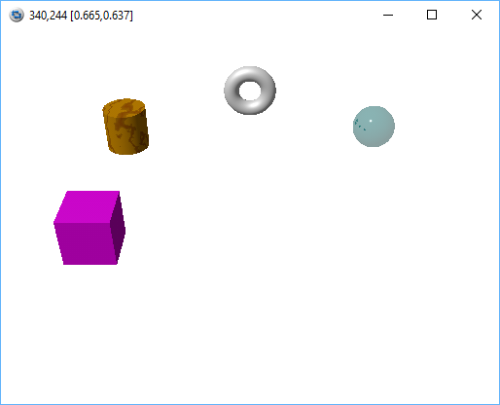

*Figura 2*

Agregando primer objeto personalizado

Se construyó un objeto nuevo combinando los objetos básicos de pov ray, en este caso se simula un planeta, con anillos a su alrededor; se lo logró haciendo coincidir en su centro una esfera y dos coronas circulares.

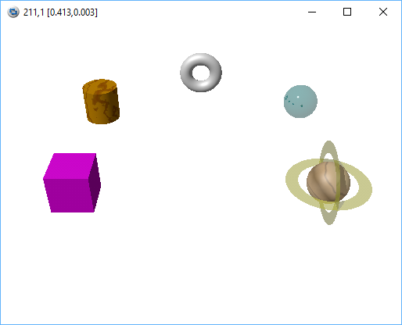

*Figura 3*

Agregando el plano

Se agregó el plano con una apariencia de tablero de ajedrez.

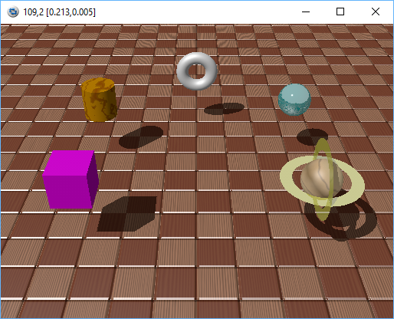

*Figura 4*

Agregando segundo objeto personalizado

Se construyó un segundo objeto esta vez un poco más complejo, simula un globo terráqueo usando una esfera, un segmento de toroide, un disco y un cilindro con radio pequeño que sirve de eje, al mismo tiempo se le dio una textura parecida a un mapamundi.

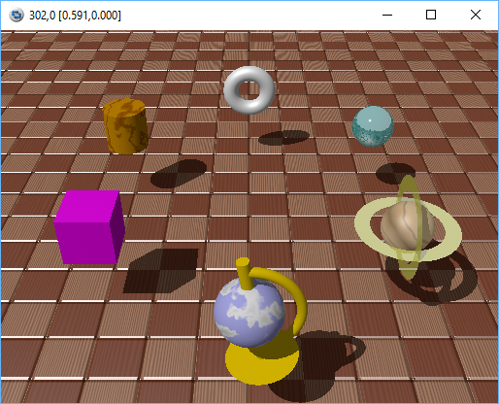

*Figura 5*